МОСКОВСКИЙ АВИАЦИОННЫЙ ИНСТИТУТ

(НАЦИОНАЛЬНЫЙ ИССЛЕДОВАТЕЛЬСКИЙ УНИВЕРСИТЕТ)

Институт №8 «Информационные технологии и прикладная математика»

Кафедра 806 «Вычислительная математика и программирование»

**Лабораторная работа №6**

**по курсу «Нейроинформатика»**

**Сети Кохонена**

Выполнил: Гамов Павел Антонович

Группа: 8О-407Б-18

Преподаватель: Аносова Н. П.

Москва, 2022

**Условие**

Целью работы является исследование свойств слоя Кохонена, карты Кохонена, а также сетей векторного квантования, обучаемых с учителем, алгоритмов обучения, а также применение сетей в задачах кластеризации и классификации.

**Решение задачи 1**

Использовать слой Кохонена для выполнения кластеризации множества точек. Проверить качество разбиения.

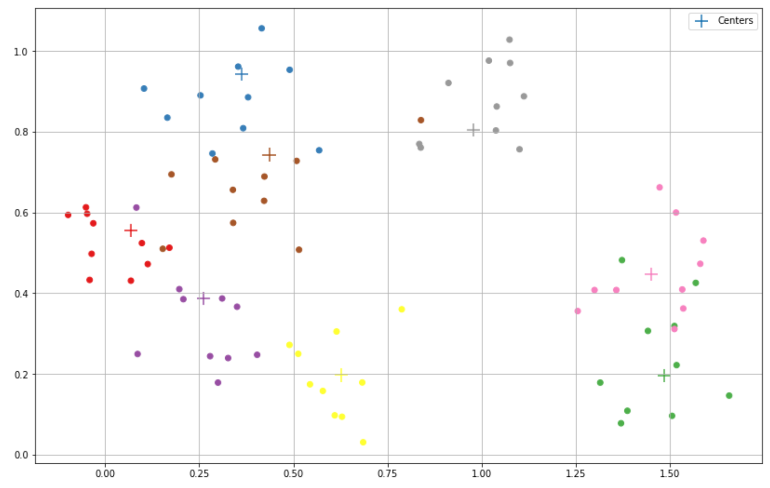

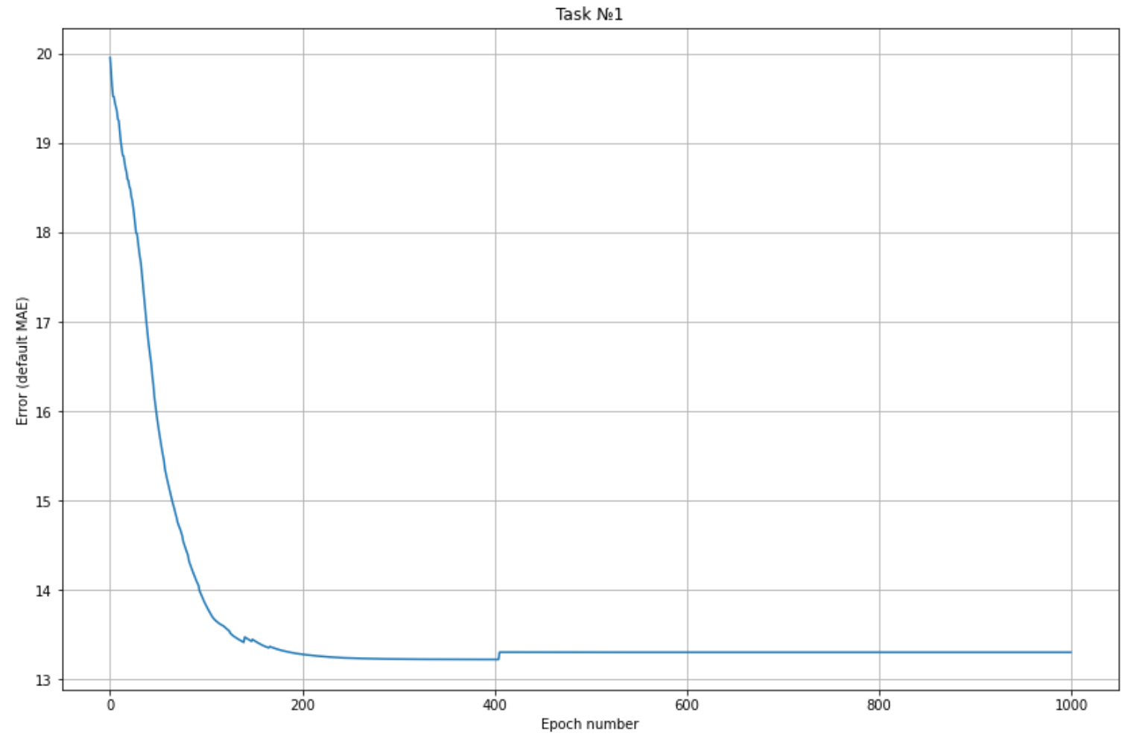

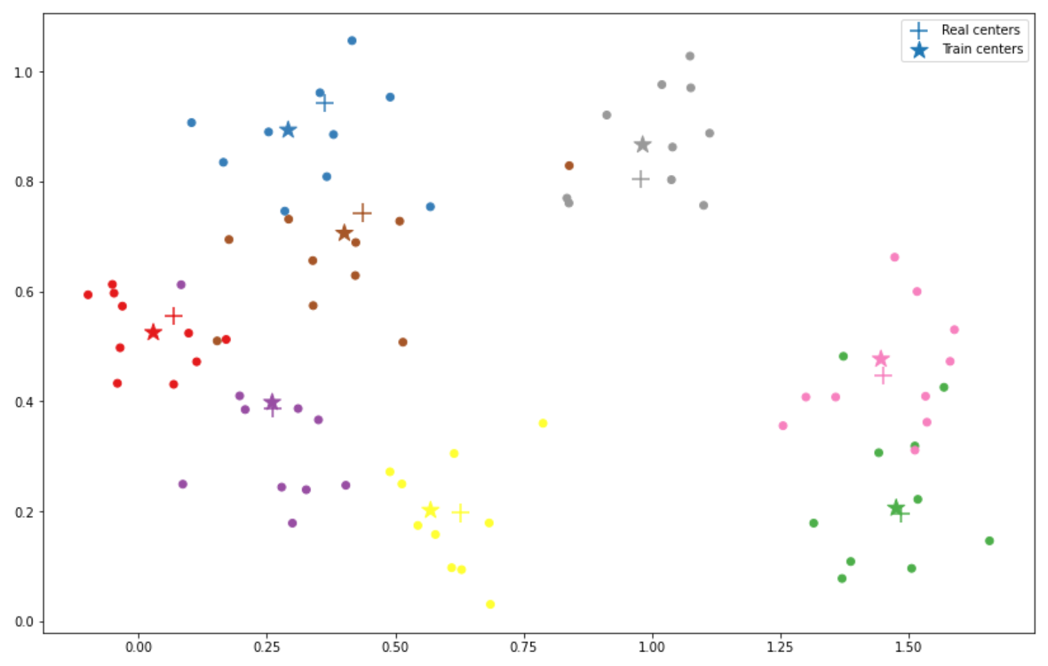

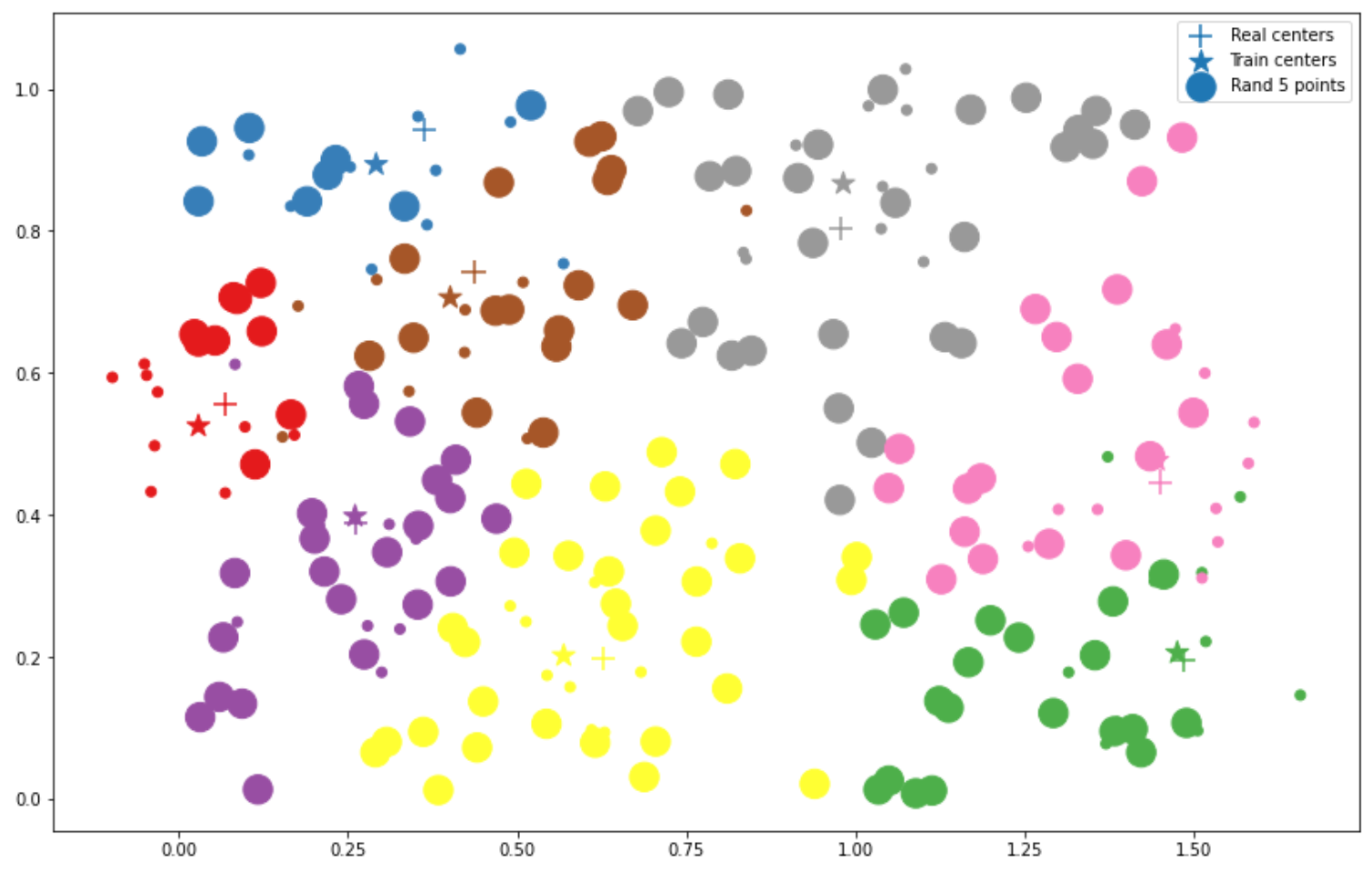

Задание 2

Нужно построить и обучить карту Кохонена размера 2x4 с гексагональной сеткой

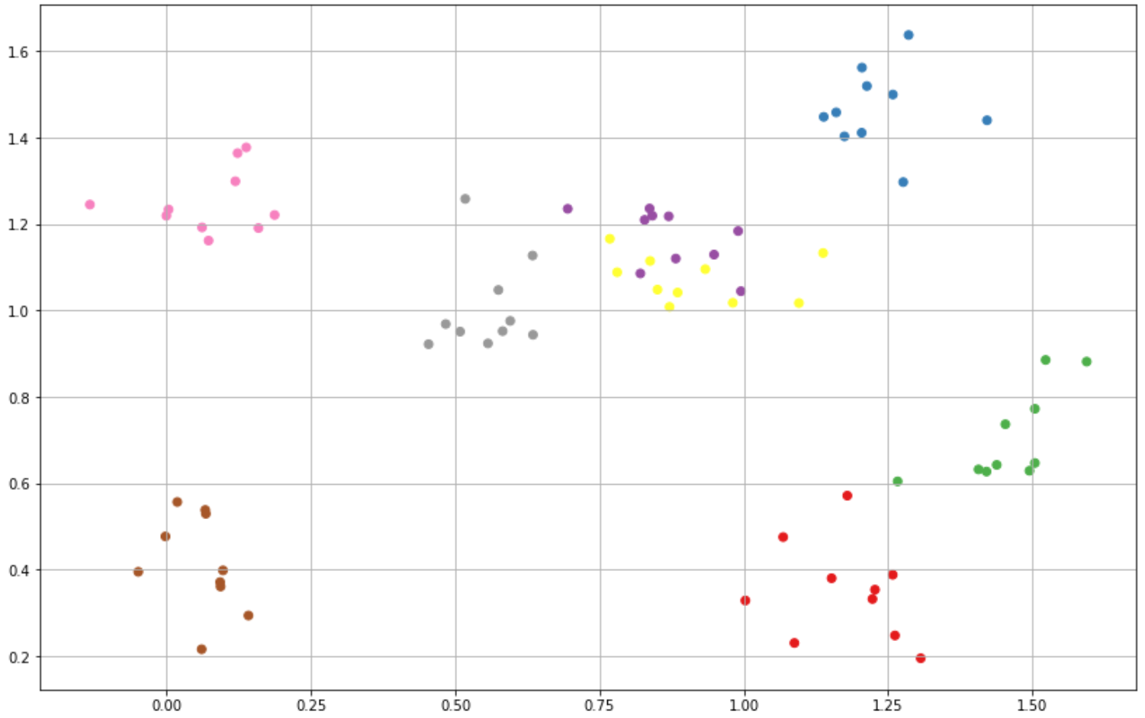

Обучим сеть

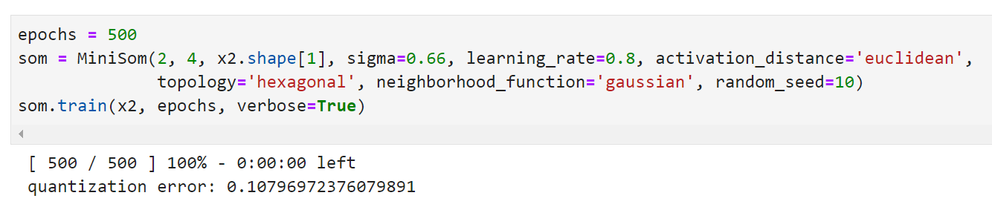

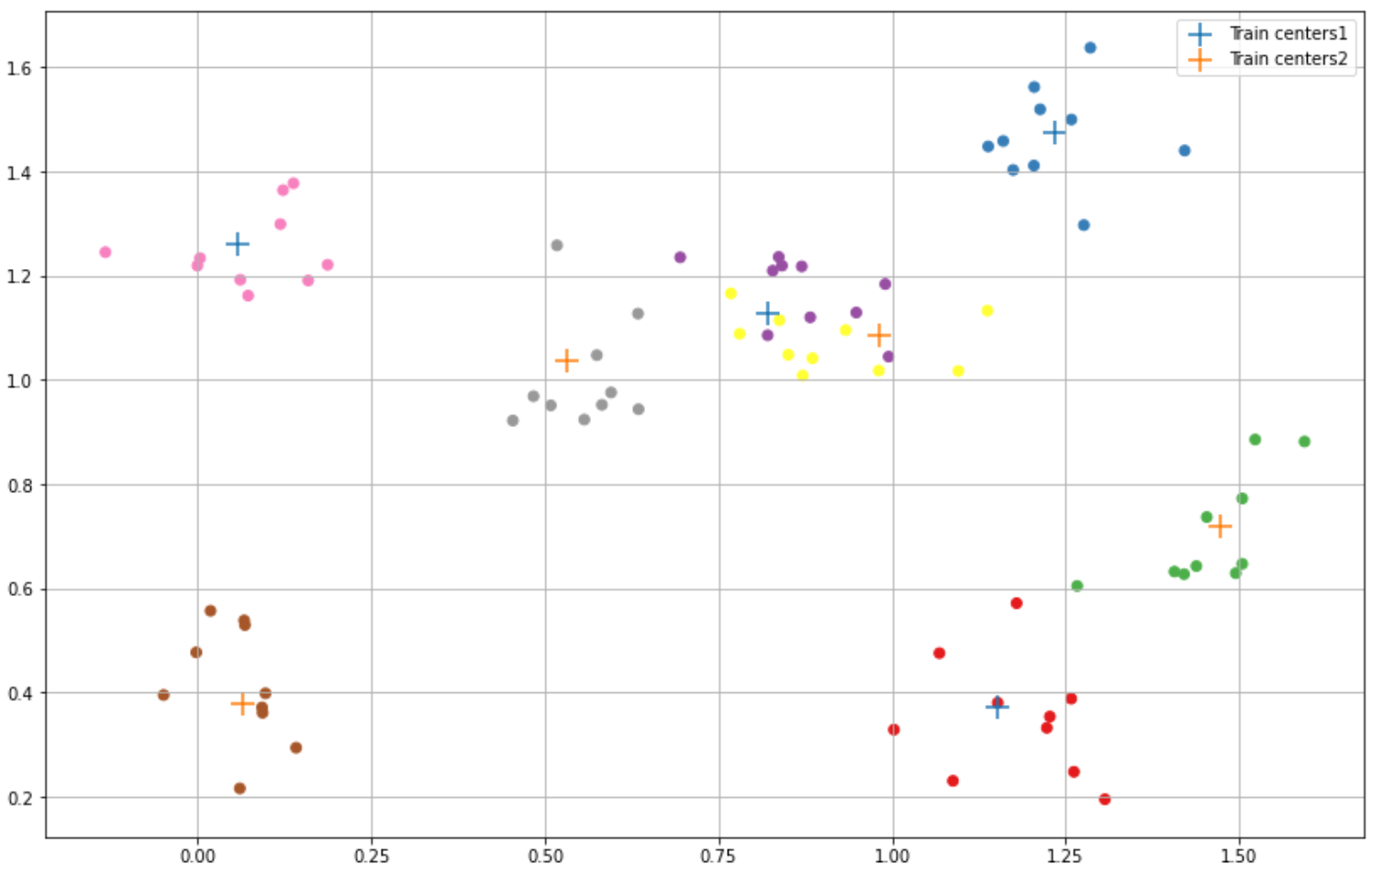

Гексагональная сетка для обучающего множества.

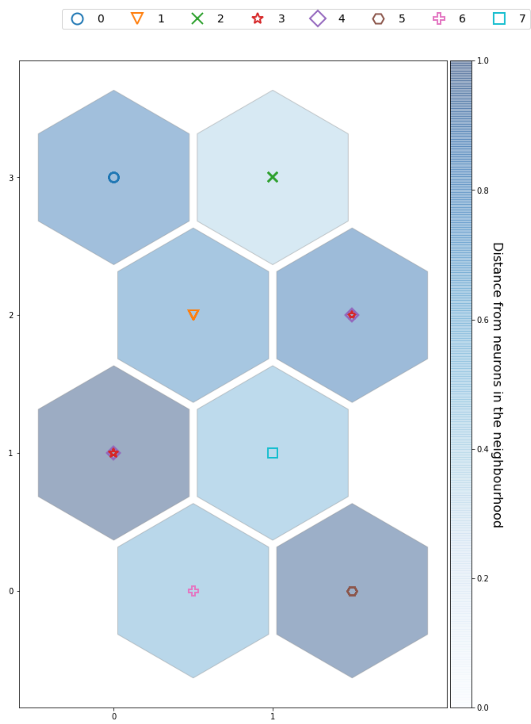

Сгенерируем случайные точки и определим их кластеры:

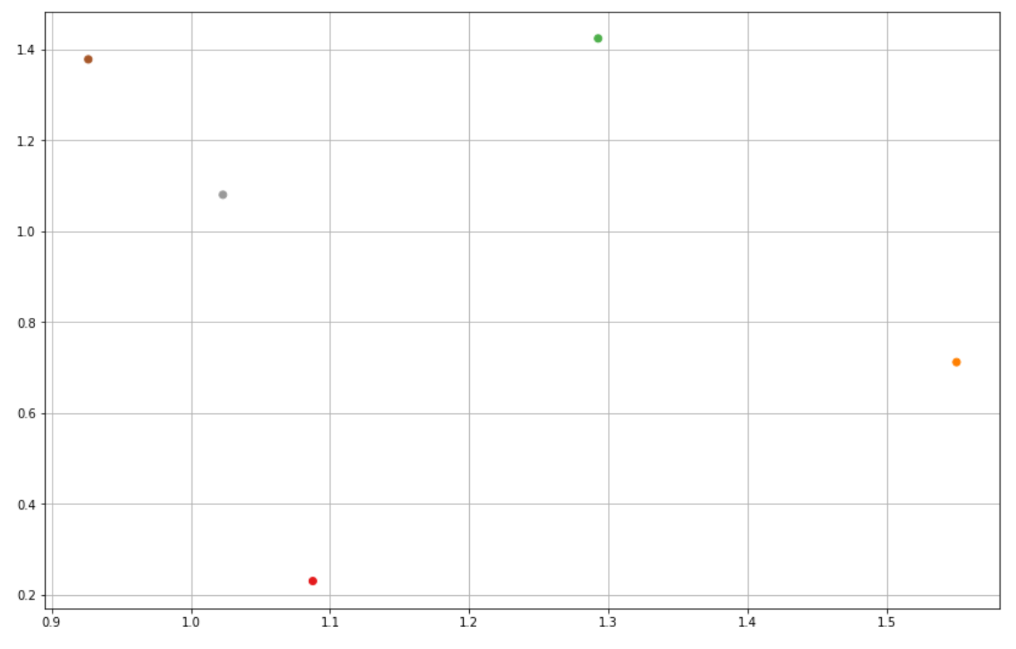

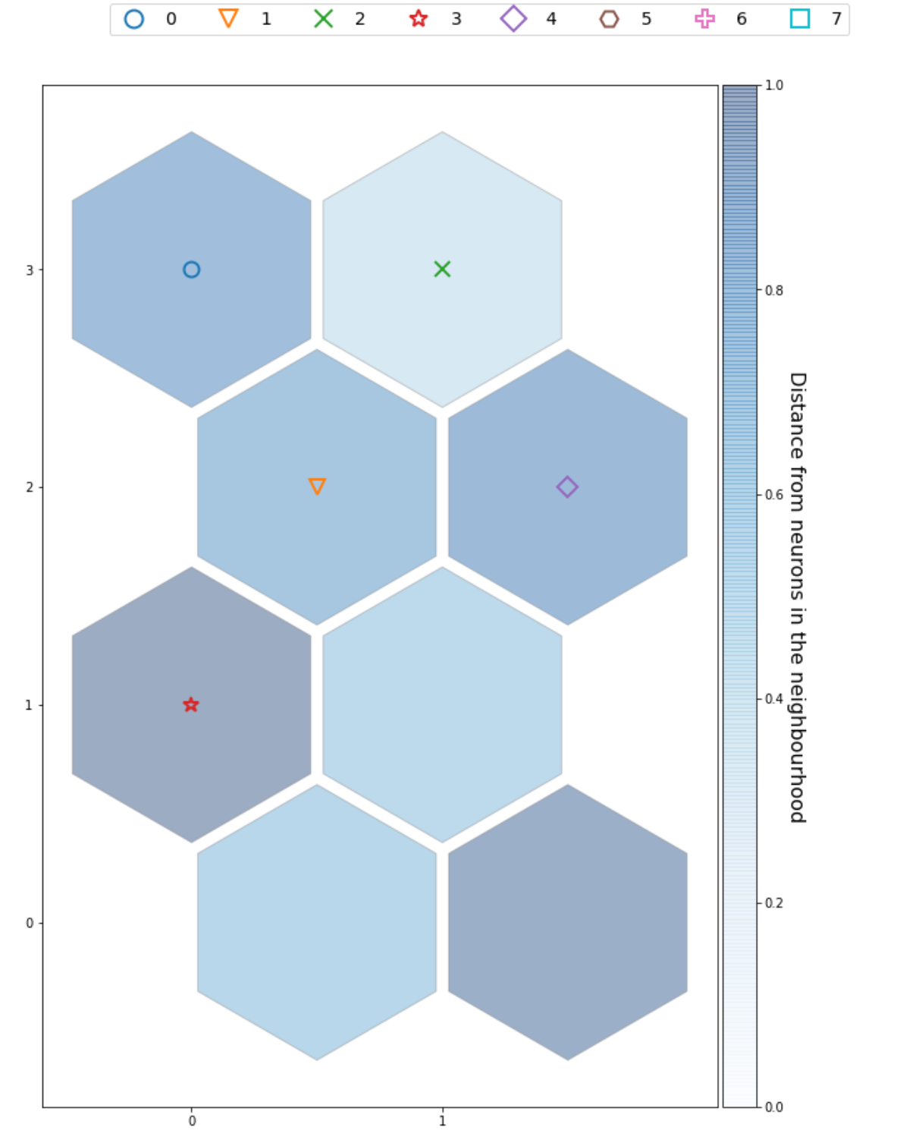

Задание 3

Использовать карту Кохонена для нахождения одного из решений задачи коммивояжера.

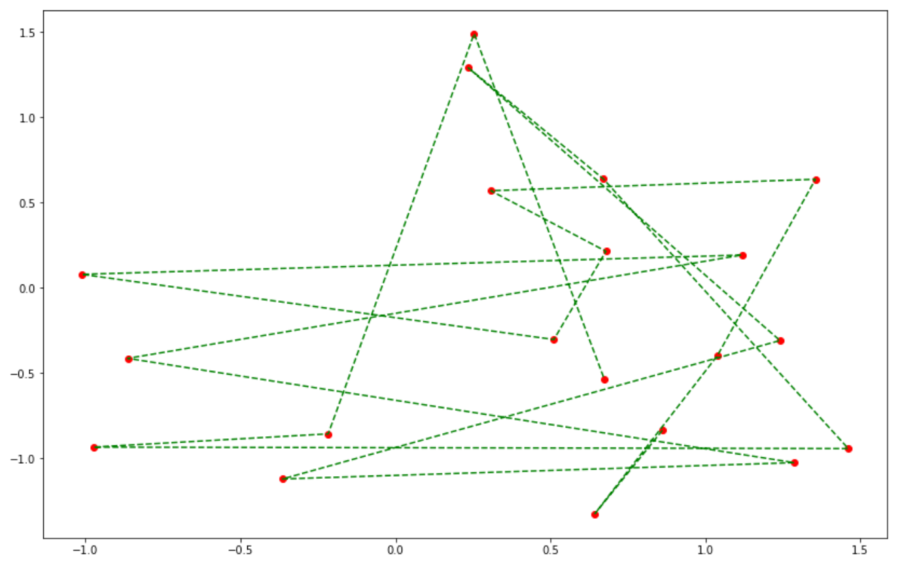

Обучим сеть и посмотрим на полученный результат:

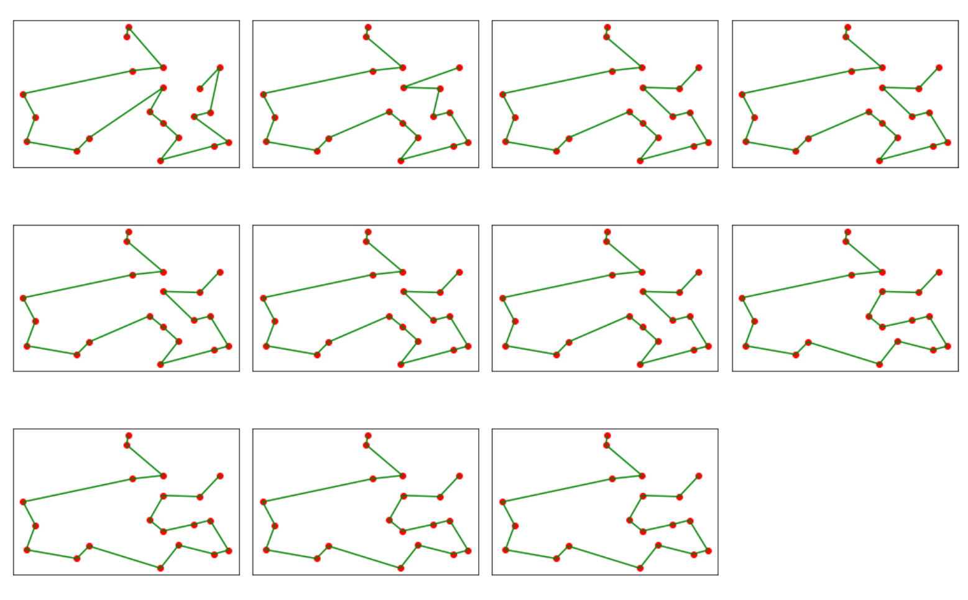

Задание 4

Использовать сеть векторного квантования, обучаемую с учителем (LVQ-сеть), для классификации точек в случае, когда классы не являются линейно разделимыми.

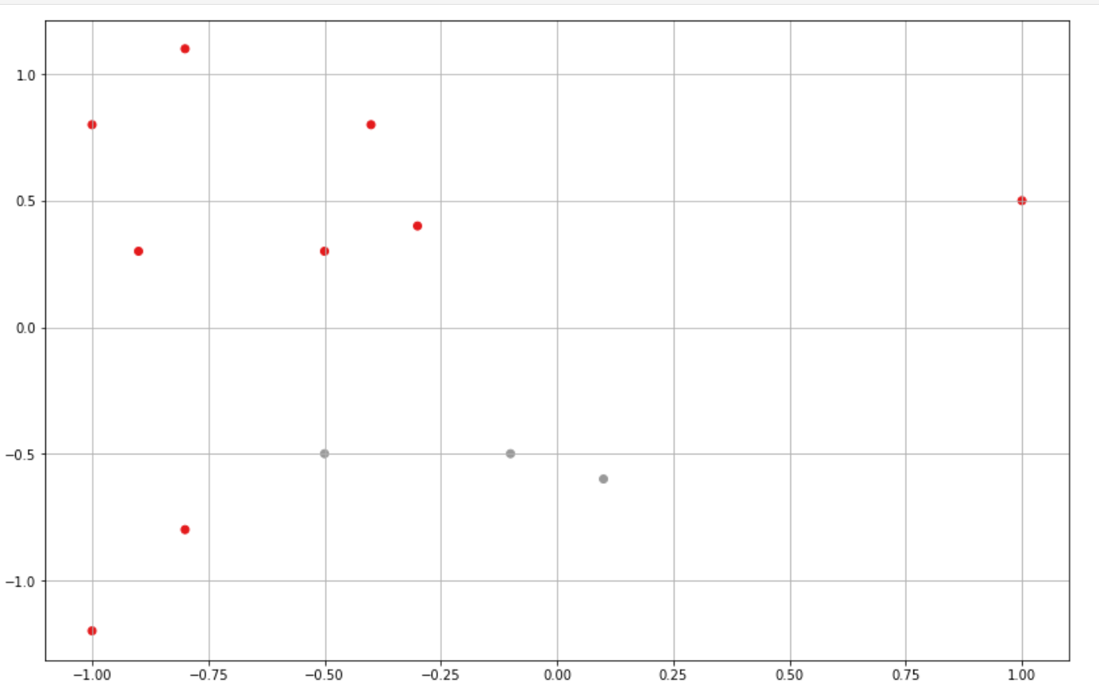

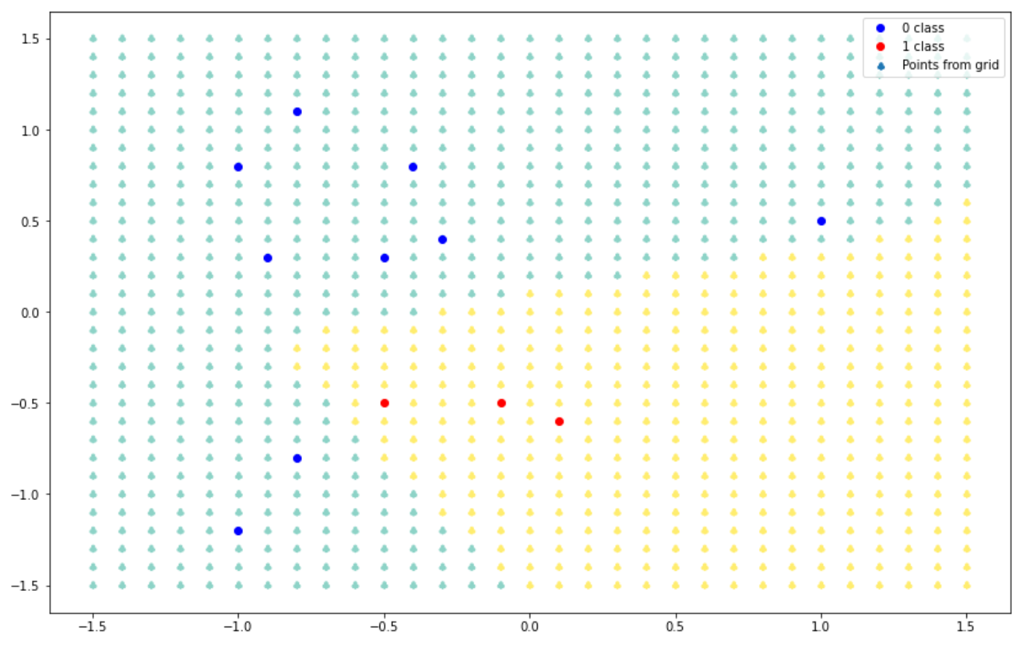

**Выводы**

Слой Кохонена не так интересен, как карты Кохонена! Они интересны мне с точки зрения подхода к обучению и тех результатах которые мы получаем, в частности какую-то простраственную визуализацию, или же, как в лабораторной работе "близость" точек и решение задачи Комивояжора.